**Всероссийский быстроконкурс  
«Лучший открытый урок»**

Конкурсная работа   
муниципального конкурса   
на лучшее занятие   
внеурочной деятельности учащихся   
«Мир деятельности»

**Методическая разработка занятия   
внеурочной деятельности**

**«Мы издатели»**

Автор: учитель информатики

МАУ ДО «Компьютерная школа» города Радужный  
Маклакова Наталья Геннадьевна

г. Радужный

2016 год

**Аннотация**

Методическая разработка внеурочного занятия в рамках дополнительной общеобразовательной программы научно-технической направленности   
«Я и мой компьютер!» направлена на решение задач системы дополнительного образования детей в комплексе с задачами и целевыми ориентирами ФГОС нового поколения. Занятие проводится по технологии творческой мастерской в компьютерном классе с использованием оборудования для изготовления полиграфической продукции.

Методы и формы внеурочного занятия направлены на создание условий, обеспечивающих способность детей к саморазвитию и самосовершенствованию, через присвоение нового социального опыта – создание коллективного проекта в форме брошюры «Живая Азбука Югры». Содержание занятия нацелено на накопление опыта младших школьников в применении компьютера как инструмента информационной деятельности с учетом формирования личностных качеств ребенка: эмоциональное осознание себя и окружающего мира.

Представленный подход по использованию элементов метода проектов и технологии творческих мастерских может быть использован учителями информатики, учителями начальных классов и педагогами дополнительного образования.

**Технологическаякарта занятия внеурочной деятельности**

|  |  |
| --- | --- |
| Направление внеурочной деятельности: | Общеинтеллектуальное |
| Название программы: | Дополнительная общеобразовательная программа научно-технической направленности «Я и мой компьютер!» |
| Тема: | Мы издатели |
| Класс: | 2 |
| Цель: | Создание условий для овладения обучающимися опытом практической деятельности по созданию информационных объектов, полезных для человека и общества, формирование первоначальных представлений о профессиях, в которых информационные технологии играют ведущую роль, содействие социальному самоопределению, воспитание интереса к информационной деятельности, развитие умений сотрудничества со сверстниками. |
| Планируемые результаты: | **Предметные результаты:**  С учетом возрастных особенностей обучающиеся должны  иметь представления:   * о назначении программы текстовый редактор Word; * о печатных публикациях, подготовленных с использованием Word.   Знать:   * параметрыформатирования шрифта; * способ действия вставки рисунка в документ; * способ обрамления границы страницы.   Уметь:   * форматировать текст по образцу: выделять фрагменты текста, изменять шрифт, начертание, цвет, размер; * вставлять рисунок из файла, устанавливать границы страницы; * открывать и сохранять документ.   **Личностные УУД:**  Формирование:   * личностной мотивациипознавательной деятельности обучающихся; * позитивного отношения к себе, к сверстникам и окружающей природе; * первоначальных эстетических предпочтений.   **Метапредметные результаты:**  **Регулятивные УУД**:   * уметь определять и формулировать цель на занятии с помощью учителя; * разрабатывать последовательность действий для решения практической задачи; * уметь контролировать свою деятельность по ходу выполнения заданий; * развивать способности к осуществлению волевой саморегуляции.   **Познавательные УУД:**   * умение находить ответы на вопросы, используя жизненный опыт и информацию; * уметь использовать знаково-символические средства программной среды; * уметь анализировать, сравнивать, сопоставлять и обобщать.   **Коммуникативные УУД**:   * уметь отвечать на вопросы в устной форме; * слушать и воспринимать речь педагога и сверстников; * договариваться и приходить к общему решению в совместной деятельности. |
| Оборудование: | Раздаточный материал: опорный конспекты для индивидуальной работы, печатные издания.  Интерактивная презентация, файл-заготовка, электронная коллекция рисунков.  Компьютерный класс, интерактивная доска, мультимедийная проекционная система, многофункциональное печатающее устройство. |
| Межпредметные связи: | По содержанию занятия: окружающий мир, информатика и ИКТ.  По организации деятельности: полиграфическая деятельность. |

|  |  |  |  |  |  |
| --- | --- | --- | --- | --- | --- |
| **Этап занятия** | **Время, мин** | **Формы организации деятельности учащихся** | **Деятельность учителя** | **Деятельность обучающихся** | **Формируемые УУД** |
| 1. Орг. момент. | 2 мин | Фронтальная форма организации познавательной деятельности. | Проверяет готовность обучающихся к занятию, организует внимание обучающихся. Создает эмоциональный настрой к учебно познавательной - деятельности, читает речевку. | Проговаривают вслух, обращаясь, друг к другу эмоциональную речевку.  «Я – способный!  Я со всем справлюсь!  Мне нравится творить!  Я хочу много знать!  Я буду много уметь!» | Личностные УУД:  – мотивационная основа учебной деятельности.  Регулятивные УУД:  – способности к осуществлению волевой саморегуляции. |
| 2. Актуализация субъектного опыта обучающихся. | 8 мин | Фронтальная форма организации познавательной деятельности. | 1)Актуализация субъектного опыта обучающихся:  проводит параллель с ранее изученным материалом в форме беседы (беседа о современной полиграфической продукции), задает вопросы.  Показывает социальную и практическую значимость, изученного материала, используя раздаточный материал (брошюры, буклеты,календари, визитные карточки, изготовленные в типографии АУОУМУК «КШ»), предлагает организовать работу на занятии в форме издательской мастерской.  2)Мотивация учебной деятельности:  ставит учебную проблему, используя педагогический прием прерывания (стук в дверь). Информирует детей об основной задаче.  3)Обеспечивает условия для совместного формулирования результатов занятия: работа издателями в издательской мастерской, создание брошюры «Живая Азбука Югры». | 1)Отвечают на вопросы учителя о людях, которые сталкиваются с необходимостью публикации своих материалов, создают полиграфическую продукцию, высказывают свое мнение об изданиях.  2) Внимательно слушают учителя. Отвечают на вопросы учителя, высказывают свое мнение.  3) Принимают активное участие в процессе совместного формулирования цели занятия. | Личностные УУД:  – личностная мотивация собственной познавательной деятельности;  – позитивное отношение к себе, к сверстникам и окружающей природе.  Познавательные УУД:  – уметь использовать знаково-символические средства программной среды;  – уметь анализировать, сравнивать, сопоставлять и обобщать.  Регулятивные УУД:   * уметь определять и формулировать цель на занятии с помощью учителя;   Коммуникативные УДД:   * уметь отвечать на вопросы в устной форме; * слушать и воспринимать речь педагога и сверстников. |
| 3. Проверка знаний и способов деятельности. | 7 мин | Сочетание фронтальной и групповой форм организации познавательной деятельности. | 1) Обеспечивает мотивацию выполнения обучающимися предлагаемых заданий.  2) Организует деятельность учащихся по отработке изученных способ действий (форматирование шрифта, работа с рисунком):  – организует фронтальную работу обучающихся с интерактивной доской на сопоставление образца форматирования с инструментами текстового редактора Word.  –организует парную работус самопроверкой.  –организация фронтальной работы на повторение способов действий. *Задания представлены в Приложении 1.  3) Подводит микро итог выполненной работы. | – Принимают активное участие в работе с интерактивной доской на сопоставление образца форматирования с инструментами текстового редактора Word.  – Выполняют парную работу с самопроверкой. | Личностные УУД:  – личностная мотивация собственной познавательной деятельности;  – позитивное отношение к себе, к сверстникам и окружающей природе.  Познавательные УУД:  – умение находить ответы на вопросы, используя жизненный опыт и информацию;  –уметь использовать знаково-символические средства программной среды.  Регулятивные УУД:  – уметь контролировать свою деятельность по ходу выполнения заданий;  – развивать способности к осуществлению волевой саморегуляции.  Коммуникативные УДД:  – слушать и воспринимать речь педагога и сверстников;  – договариваться и приходить к общему решению в совместной деятельности. |
| 4. Физминутка | 2 мин | Фронтальная форма организации познавательной деятельности. |  |  |  |
| 5. Применение знаний и способов деятельности  (умений). | 11 мин | Сочетание фронтальной и групповой форм организации познавательной деятельности. | Демонстрирует лист брошюры и организует деятельность по составлению плана выполнения практической работы на ПК. Раздает образец листа брошюры с опорами на способы действий. Предоставляется возможность выбора подходящего рисунка и цвета текста.  *Образец представлен в Приложение 2. | Определяют составные части листа брошюры и способы действий по его оформлению: рисунок, границы, изменить цвет текста и начертание.  Выполнение индивидуальной практической работы за ПК в форме листа для азбуки: используя приемы форматирования,оформляют букву, текст стихотворения, вставляют рисунок и границу для страницы. | Личностные УУД:  – личностная мотивация собственной познавательной деятельности.  Познавательные УУД:  –уметь использовать знаково-символические средства программной среды.  Регулятивные УУД:  – уметь контролировать свою деятельность по ходу выполнения заданий;  –разрабатывать последовательность действий для решения практической задачи.  Коммуникативные УДД:  – слушать и воспринимать речь педагога и сверстников. |
| 6. Подведение итогов и рефлексия. | 5 мин | Фронтальная форма организации познавательной деятельности. | Подводит итог выполненной работы учащихся. Раздает созданные учащимся брошюры. Использует рефлексивный прием «Солнышко»: на доске прикреплён круг от солнышка, детям раздаются лучики жёлтого и голубого цветов, которые нужно прикрепить к солнышку(желтого цвета – мне очень понравилось занятие, получили много интересной информации; голубого цвета – занятие не интересное, не было никакой полезной информации). | Проявляют свое отношение к занятию. Прикрепляют лучики жёлтого и голубого цветов к кругу от солнышка. | Личностные УУД:  – личностнаямотивация собственной познавательной деятельности;  – позитивное отношение к себе, к сверстникам и окружающей природе.  Познавательные УУД:  – уметь анализировать, сравнивать, сопоставлять и обобщать.  Регулятивные УУД:  – развивать способности к осуществлению волевой саморегуляции.  Коммуникативные УДД:  – слушать и воспринимать речь педагога и сверстников. |

**Заключение**

Основные идеи и содержание разработки внеурочного занятия «Мы издатели» использованы педагогами учреждения при проведении занятий по дополнительной общеобразовательной программе «Я и мой компьютер!».

Приложение 1

|  |  |
| --- | --- |
| Вставка 🡪Рисунок | *Белка* |
| Разметка страницы 🡪Границы страниц |  |
| Размер |  |
| Стиль буквы |  |
| Курсив | http://im8-tub-ru.yandex.net/i?id=55324599-06-72&n=21 |

Приложение 2



**Разметка страницы🡪  
Границы страниц 🡪Рисунок**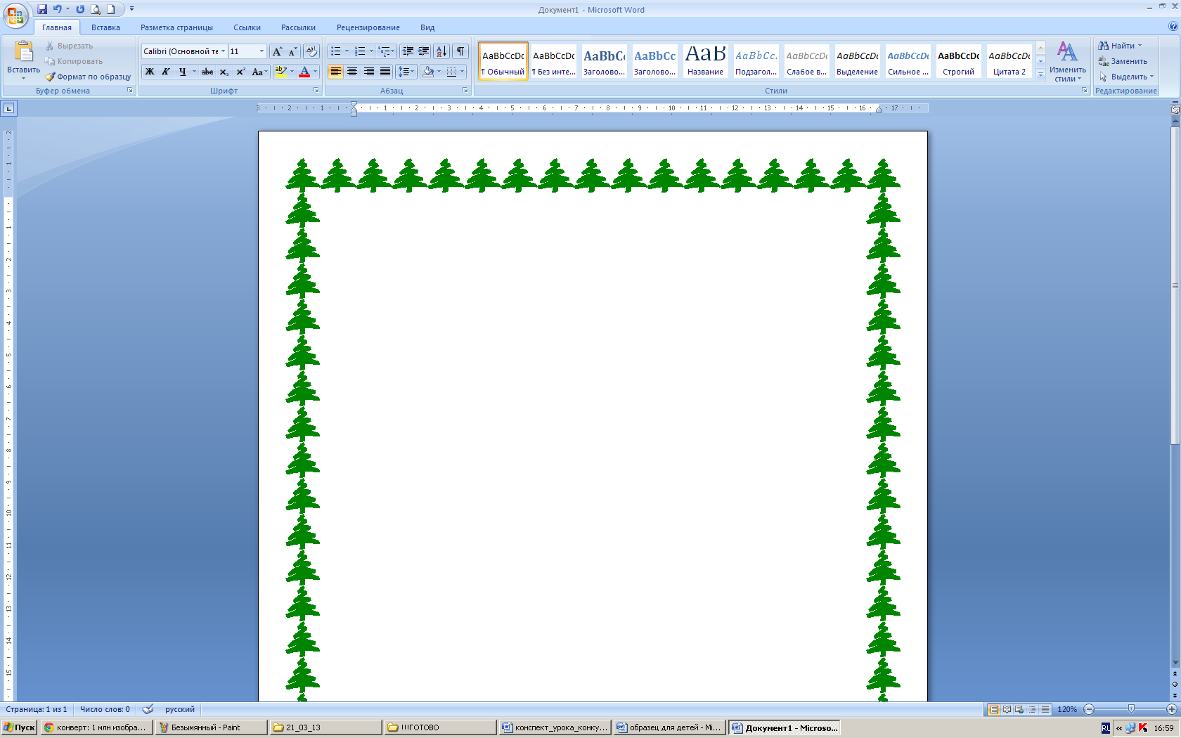

**Стиль буквы**

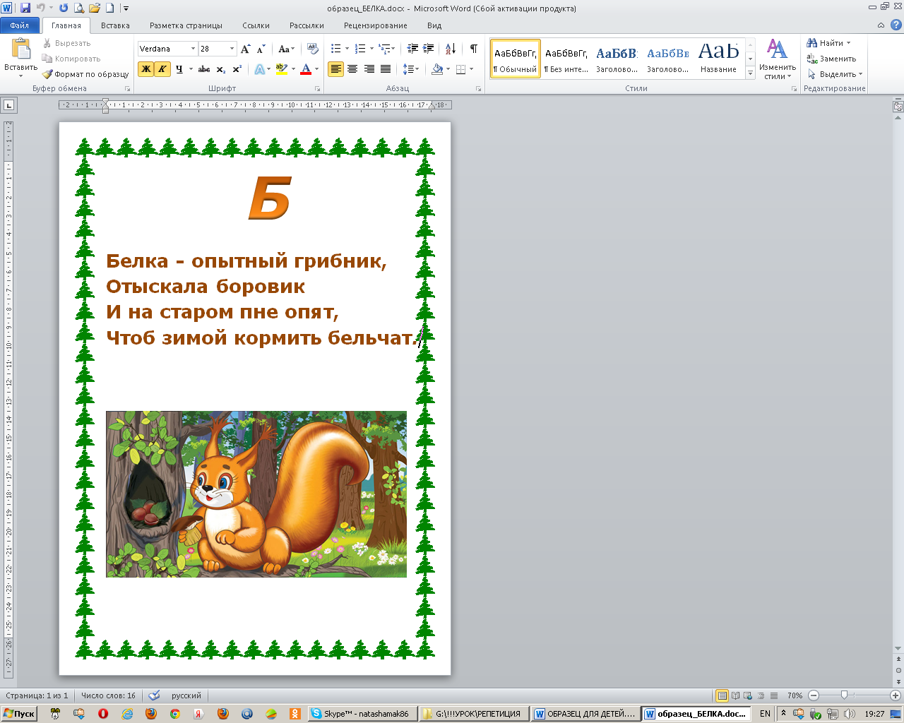

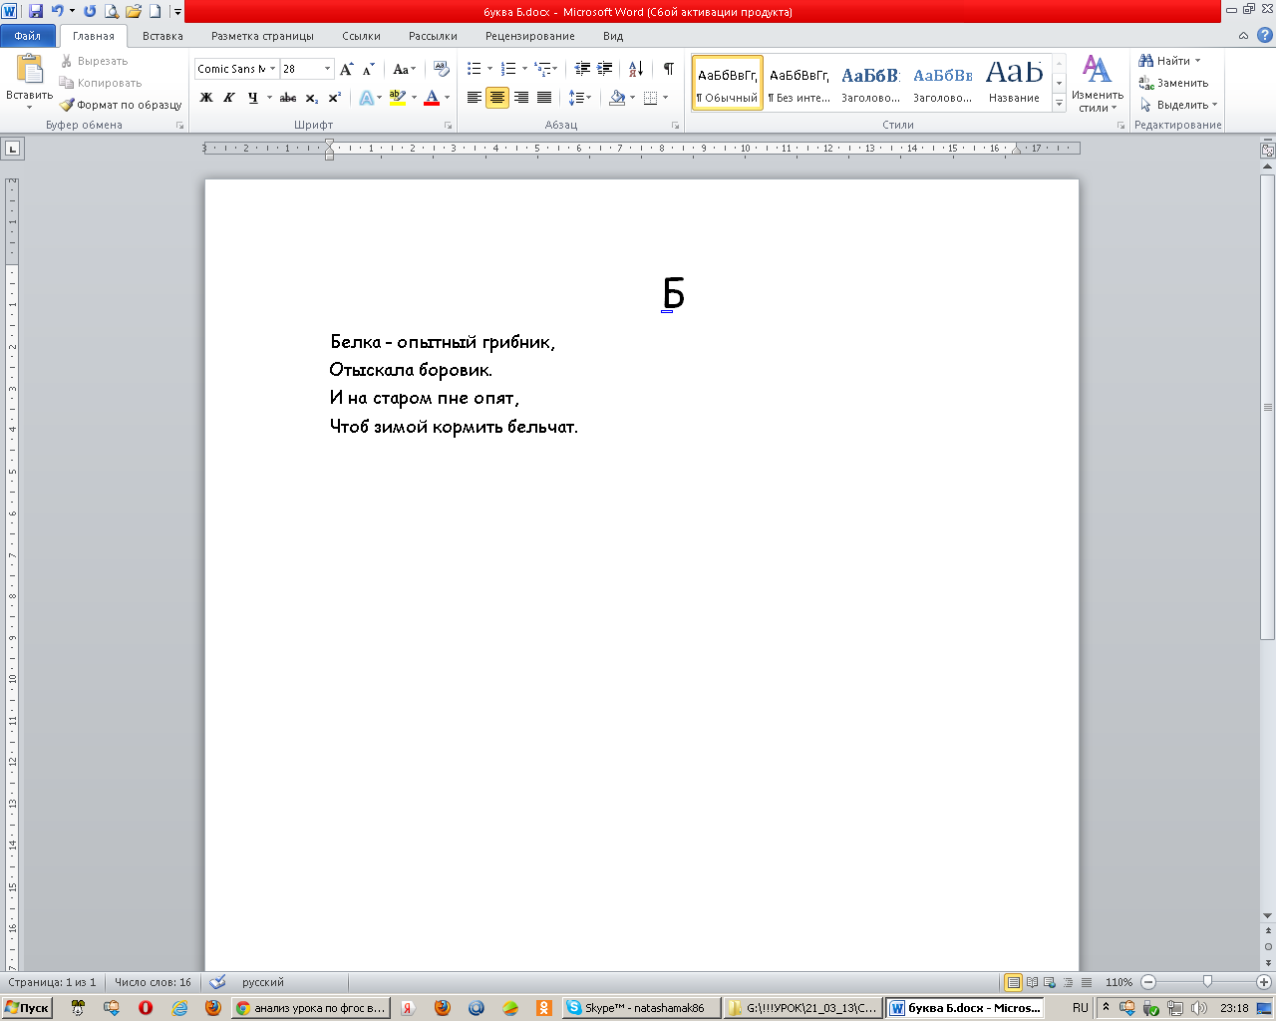

**Размер шрифта –**

**Начертание –**

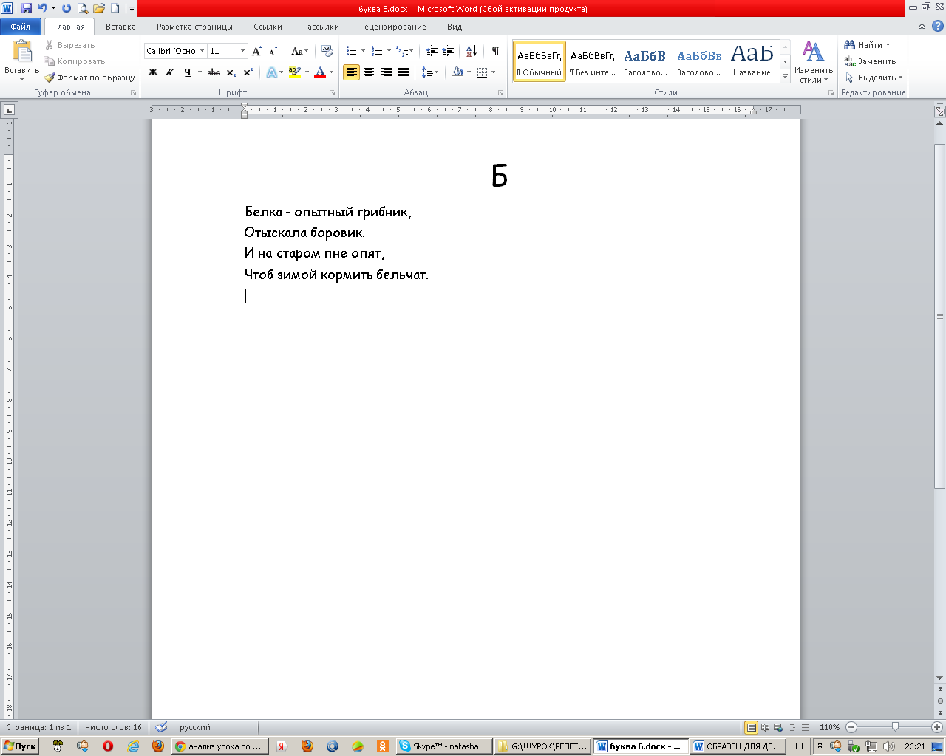



**Вставка🡪**

**🡪Мои рисунки**



🡪**СОХРАНИТЬ!!!!!**